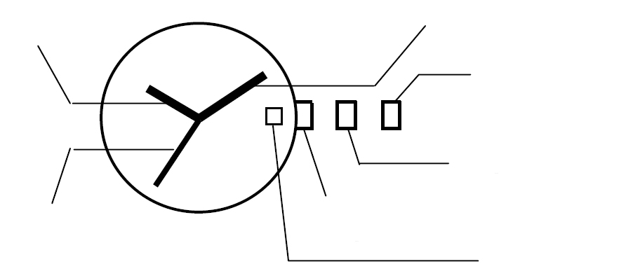
Gebrauchsanweisung No.2
Uhrzeiger Minutenzeiger
Krone in Position 2

Krone in Position 1
Krone in Basisposition
Sekundenzeiger
*Datum
- Zeiteinstellung
1. Ziehen Sie die Krone bis auf Position 2 heraus. Der Sekundenzeiger bewegt sich nicht.
2. Drehen Sie die Krone, um den Uhrzeiger und den Sekundenzeiger zu bewegen.
3. Drücken Sie die Krone wieder ein. Der Sekundenzeiger bewegt sich wieder.

- Datumeinstellung
- Ziehen Sie die Krone bis auf Position 1 heraus.
- Drehen Sie die Krone gegen den Uhrzeigersinn, um das gewünschte Datum einzustellen. (Wenn sie das Datum in der Zeit zwischen 21:00 und 1:00 einstellen, ändert sich das Datum am nächsten Tag nicht.)
- Drücken Sie die Krone wieder ein, um den Vorgang zu beenden.

Lieferant:
Jasněna Vláhová, s.r.o.
Přibyslav 77, 549 01 Nové Město nad Metují, CZ
www.vlahova.cz

